**Прманова Зауре Әбдіманапқызы**

**Қызылорда облысы**

**Жаңақорған ауданы**

**№5 «Балғын» бөбекжай-**

**бақшасының әдіскері**

**Балалардың жазғы демалысын ұйымдастырудың жаңа әдістері**

Міне, осындай тақырыпта маусым айының 15- жұлдызында Қызылорда облысы, Жаңақорған кентіндегі №5 «Балғын» балабақшасында облыстық оқу орталығы мен аудандық білім бөлімінің ұйымдастыруымен Шиелі және Жаңақорған аудандарының мектепке дейінгі мекемелері қызметкерлеріне арналған аймақтық семинар болып өтті.

Балалардың жазғы демалысын қызықты етіп ұйымдастырудың сан түрлі әдістерін көрсету үшін балабақша ұжымы тынбай тер төкті. Балабақша жұмысын жандандыра түсу үшін меңгеруші болғанына жыл толмаған ,бұрын осы балабақшада ұзақ жылдар әдіскер болып жұмыс істеген Сеилова Гүлмира бар күш-жігерін жұмсап, балабақшаға жаңа ақпараттық құралдар, атап айтқанда интерактивті тақта , компьютерлер, ноутбук, қазіргі заман талабына сай бүлдіршіндердің орыс –ағылшын тілдерін үйрету үшін «Сиқырлы қалам» оқу-әдістемелік кешенімен қамтамасыз етті. Балалардың жазғы демалысын жақсы әрі көңілді өткізу үшін балабақша ауласын, топ бөлмелерін, балабақша ішін жоғары эстетикалық талғаммен талапқа сай безендіріп, жайлы да жағымды атмосфера қалыптастырды.

Оқу –тәрбие жұмыстарын жоспарлауда әдіскер Прманова Зауре, түрлі іс- шаралар ұйымдастыруда Әуез жетекшісі Утешова Асылзат, ал балабақша ішінің әсем безендіруі үшін қолыныа келген өнерін аямаған балабақша қызметкері Нұржанова Эльвира, жалпы бүкіл балабақша ұжымы болып жұмыла жұмыс жасады.

Семинарды сәтті өткізуге облыстық оқу орталығы директорының орынбасары Гүлнар Батырбекқызы Дихамбаеваның көп көмегі тиді. Ол кісі ұжымға сөз көмегімен қоса , қол көмегін де тигізіп , балабақша ауласын, топ бөлмелерін безендірудің үлгілерін көрсетті. Сонымен қатар осы балабақшаны тоқырау жылдары сақтап қалып , осы деңгейге жеткізген , бүгінгі күні құрметті демалыстағы ұлағатты ұстаз , ұжымның екінші анасы атанған Айсара Машбекқызы да семинардың жоғары деңгейде өтуіне өз үлесін қосып, ауладағы үлкен беседканы көз жауын алардай безендіріп берді. Балабақша ауласының әсемдене түскеніне балалар мен ата-аналар да риза.

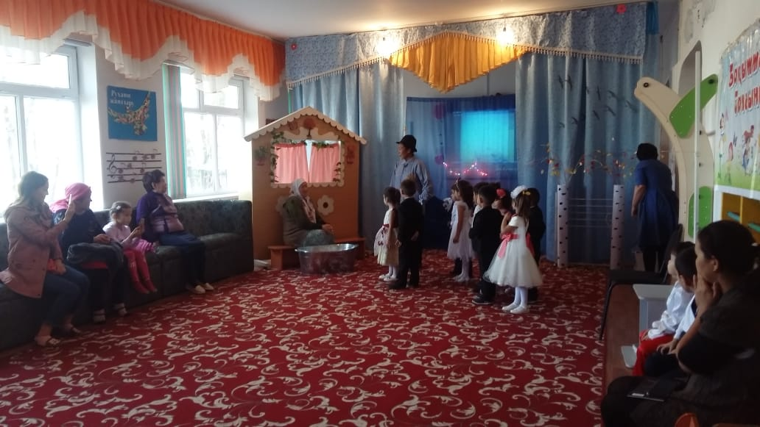

Семинар кішкентай бишілердің «Гүлдер» биімен ашылып, ересектер тобының тәрбиешісі Нақыпова Ләззат топ тәрбиеленушілерімен бірге «Туған жер-алтын бесік» тақырыбындағы Жаңақорғанның 90 жылдығына арналған презентацияны көрсетті. Ұжым мүшелерінің орындауындағы жергілікті композитор Бексұлтан Байкенжеевтің «Гүлденген Жаңақорған» әні тыңдаушыларды жігерлендіре түсті.

Семинар І кіші «Шағала» тобының балалары мен аналары арасындағы «Тәй-тәй, балақай» көңілді стафетасынан басталды. «Томпақтар» және «Көңілді қояндар» деп аталған командалар түрлі қызықты тапсырмаларды орындауда ынтымақ пен ауызбіршілік көрсете отырып, тең дәрежеде ойын көрсетті. Топ тәрбиешілері Рүстемова Айнұр мен Қалымбетова Күланда эстафетаның көңілді өтуіне барынша көңіл бөлді. Соңынан бүлдіршіндер сыйлықтармен марапатталып, эстафета өз мәресіне жетті.

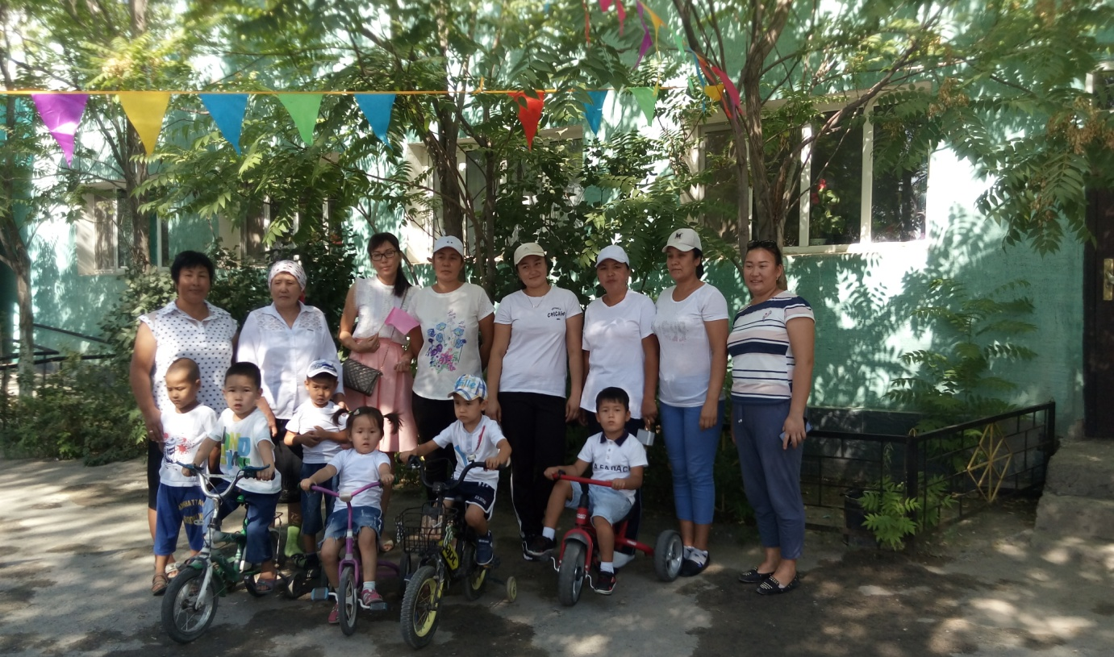

Одан әрі «Аққу» тобының бүлдіршіндері екі топқа бөлініп, тәрбиеші Ильясова Ләззат балаларды сумен шынықтырса, Досмағамбетова Гүлжазира шырылдауық шегірткені бақылатты.

Ересектер тобының тәрбиешісі Өтешова Динара сурет салудың дәстүрлі емес тәсілдері бойынша шашырату, басу арқылы табиғат көріністерін бейнелетті. Балалар қызығушылықпен жұмыс жасады.

Ал балабақша психологы Өскенбайқызы Меруерт балаларды аналарымен бірге табиғат аясына алып шығып, әуенді терапия көмегімен түрлі психологиялық жаттығулар жасады. Қатысқан қонақтар да бір сергіп, дем алғандарын айтты.

Ортаңғы топ тәрбиешісі Қыдырова Күмісай топ бүлдіршіндерімен бірге «Алтын балық» ертегісінің заманауи қойылымын көпшілік назарына ұсынды. Сахна теңіз түбінің тұңғиығына енгендей әсер қалдырады. Балалар әженің көңілін көтеру үшін бар өнерлерін ортаға салды. Соңында атай мен әжей риза болып барлық баланы бауырына басады.

Балабақшаның логопед маманы Мырзатаева Гүлзинат жеке балаға логопедилық массаж жасаудың жолдарын көрсете отырып , өз ісінің маманы екендігін дәлелдеді. Қатысқандар Гүлзинаттың жұмысын өте жоғары бағалады.

Ал тағы бір логопед маман Искакова Индира блалармен «Ойнайық та, ойлайық» атты топтық логопедиялық жұмыс көрсетті. Балалар көңілді әуен көмегімен «Көңілді тіл» әлеміне саяхаттап, түрлі тапсырмаларды оңай орындады.

Балабақша медбикесі Изатова Шатарат балалар жарақатының алдын алу жолдары жайлы жиналғандарға кеңес берді. Балабақша өмірінде кездесетін түрлі жағдайлар кезінде медбикенің қалай жұмыс жасау керектігін теория және практика жүзінде көрсетті.

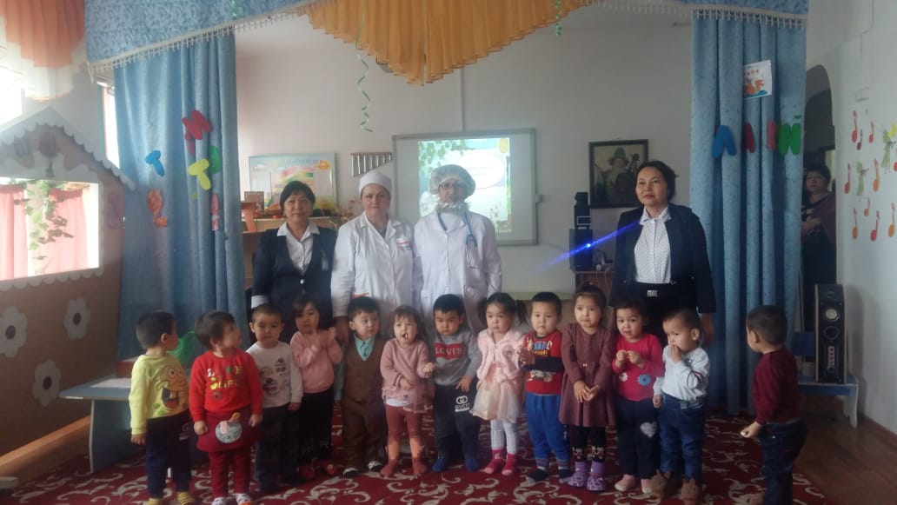

Семинар соңы балалардың «Мен жасай аламын...» атты бүлдіршіндердің шығармашылық көрмесімен жалғасты.

Семинар жұмысын қорытындылау үшін семинарға қатысушыларға сөз кезегі берілді.

Облыстық оқу орталығы директорының орынбасары Гүлнар Батырбекқызы балабақша ұжымына және семинарға қатысушыларға алғысын білдіріп, бала тәрбиесі жолында талмай еңбектене беру үшін мықты денсаулық , шығармашылық шабыт тіледі.

